DOKUMENTACJA STRONY WYCIĄGU „ZŁOTY GROŃ”

Autor: Andrzej Szary

Poruszanie się po stronie

Strona główna

Po uruchomieniu strony ukaże się strona główna:

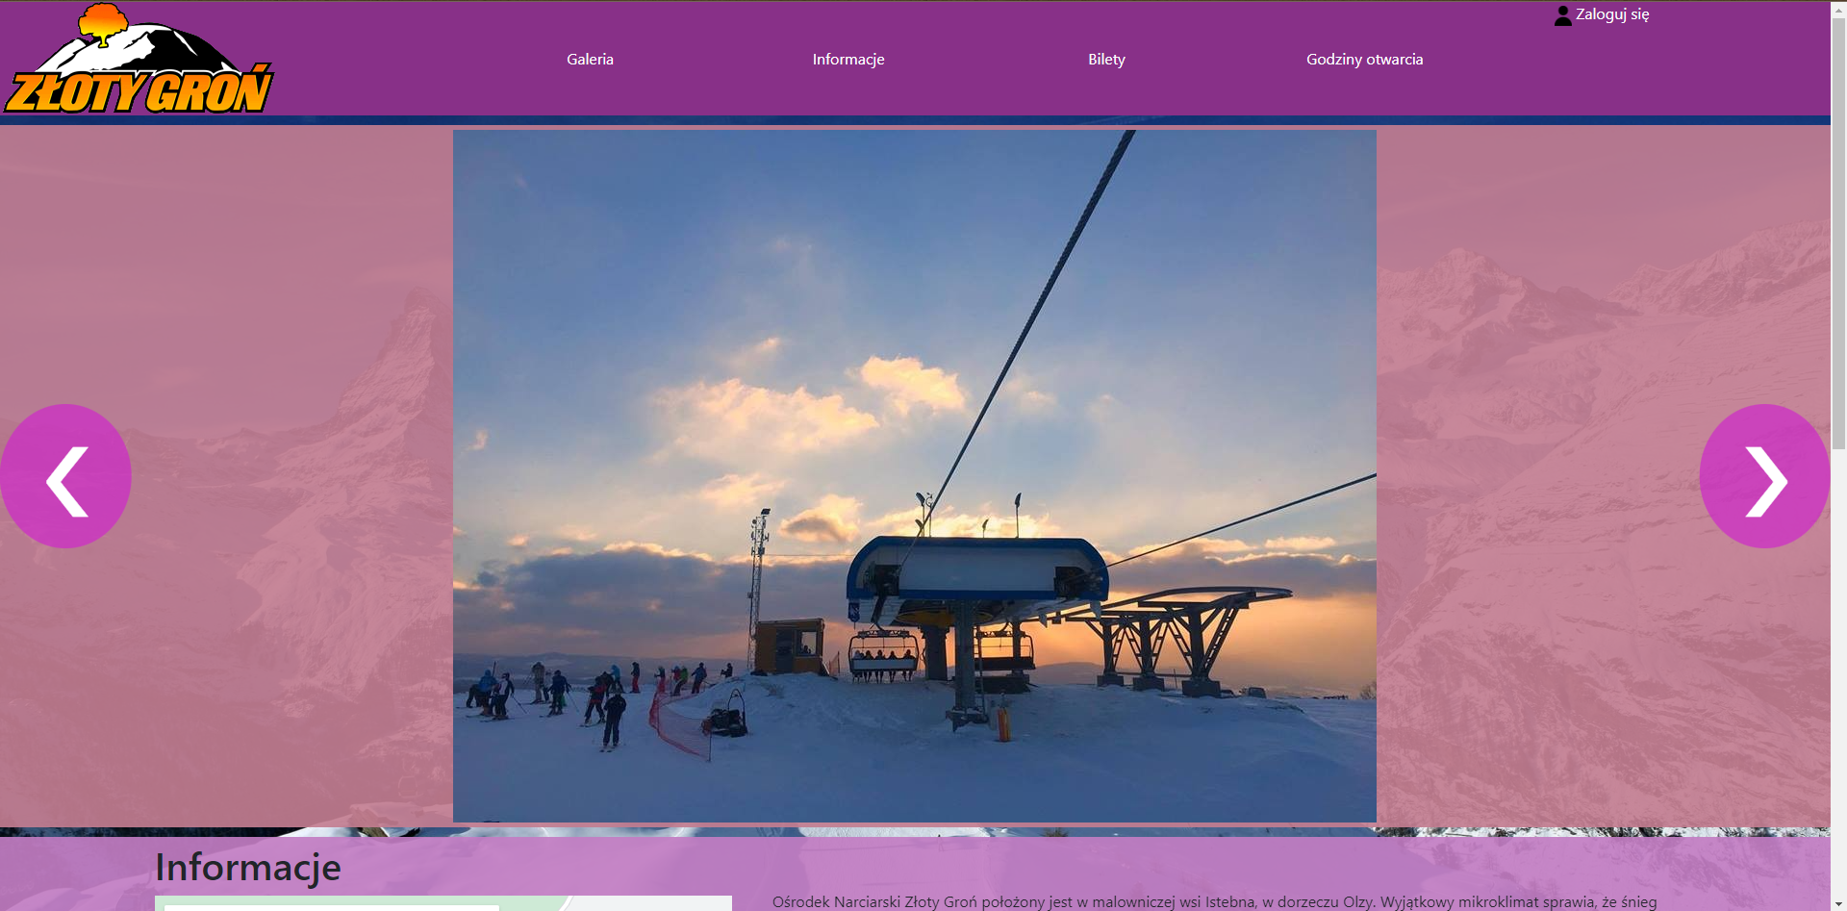

Aby przenieść się na stronę główną, w dowolnym momencie można kliknąć na logo (1).

Aby się zalogować lub jeśli jesteś zalogowany, żeby przenieść się do swojego konta kliknij avatarka (2).

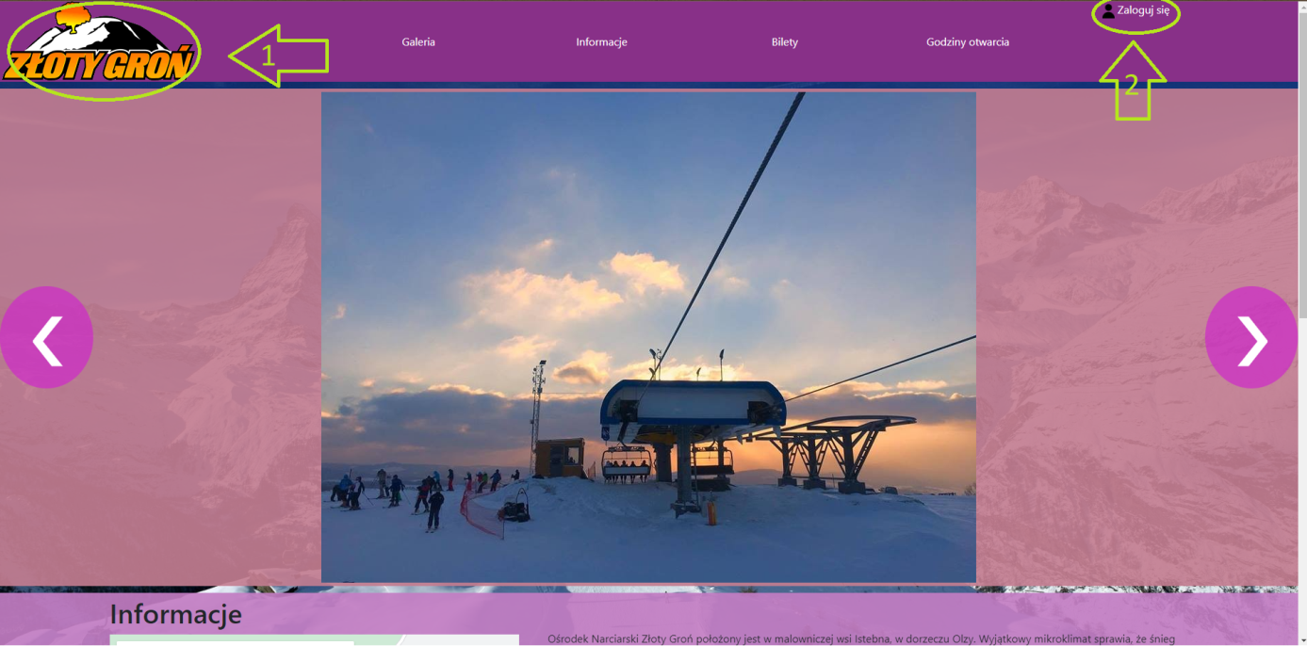

Logowanie

Po kliknięciu się na „Zaloguj się” (2) zostaniemy przeniesieni na stronę logowania:

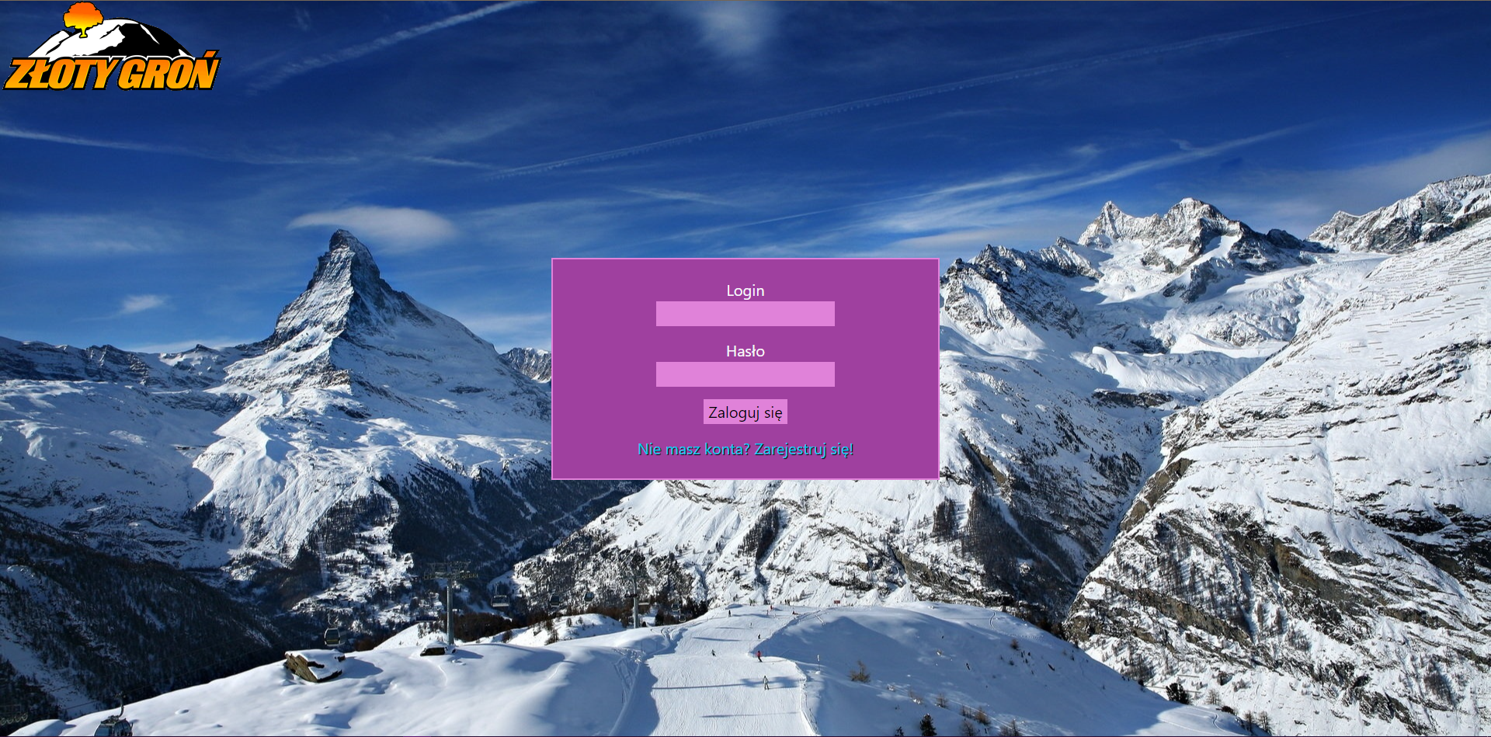

Jeśli chcemy się zalogować należy wypełnić oba pola (3), a następnie przycisnąć guzik „Zaloguj się” (4). Jeśli nie mamy konta klikamy napis „Nie masz konta? Zarejestruj się!” (5).

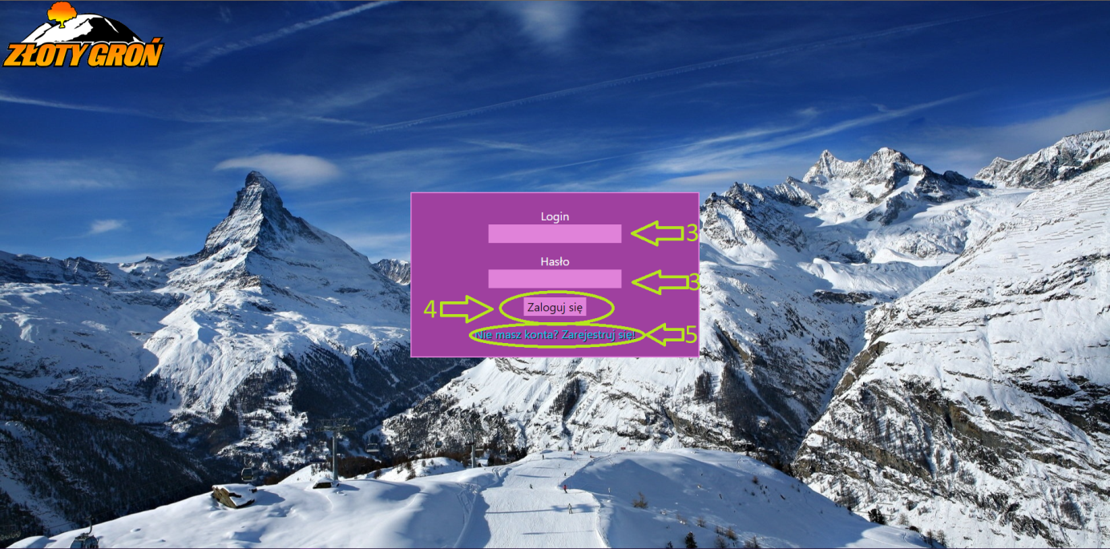

Rejestracja

Po kliknięciu w „Nie masz konta? Zarejestruj się!” (5) zostaniemy przeniesieni do strony rejestracji:

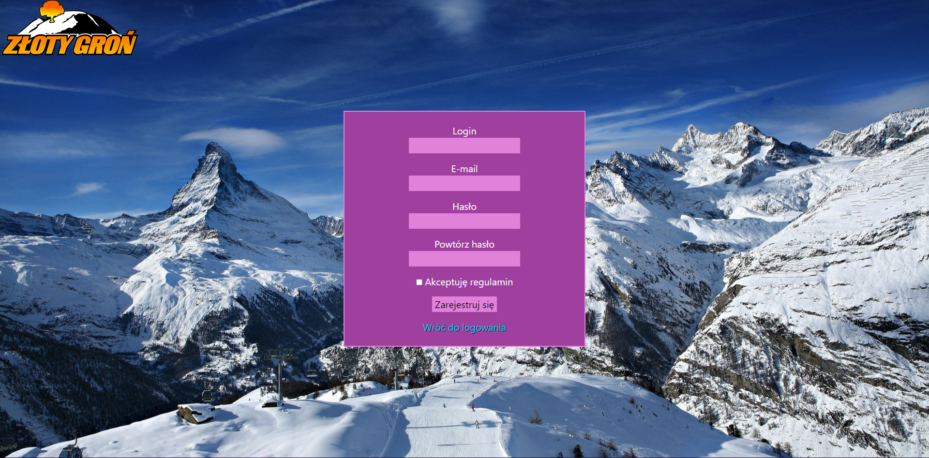

Aby zarejestrować się w serwisie należy wypełnić wszystkie pola (6), zaakceptować regulamin (7) i nacisnąć przycisk „Zarejestruj się” (8).

Jeśli znaleźliśmy się tu przez przypadek można wrócić do logowania poprzez naciśnięcie odnośnika „Wróć do logowania” (9).

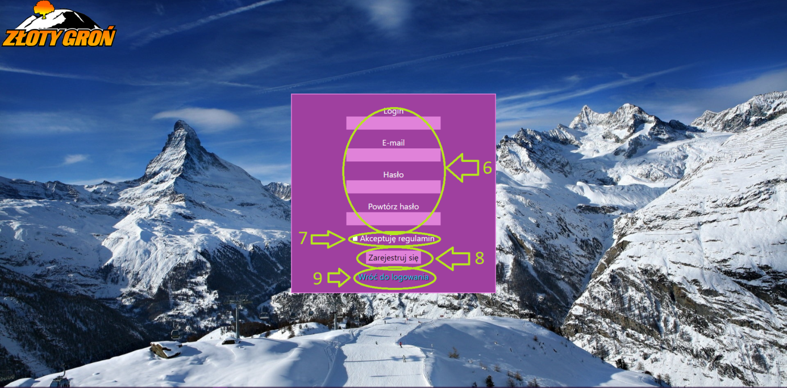

Po udanej rejestracji (8) ukaże się nam takie okno:

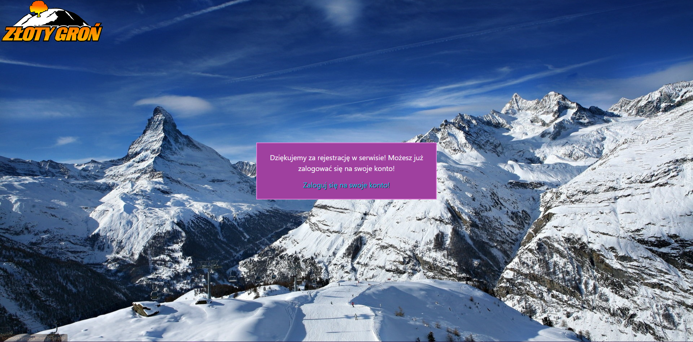

Możemy teraz przejść do logowania poprzez naciśnięciu „Zaloguj się na swoje konto!” (10).

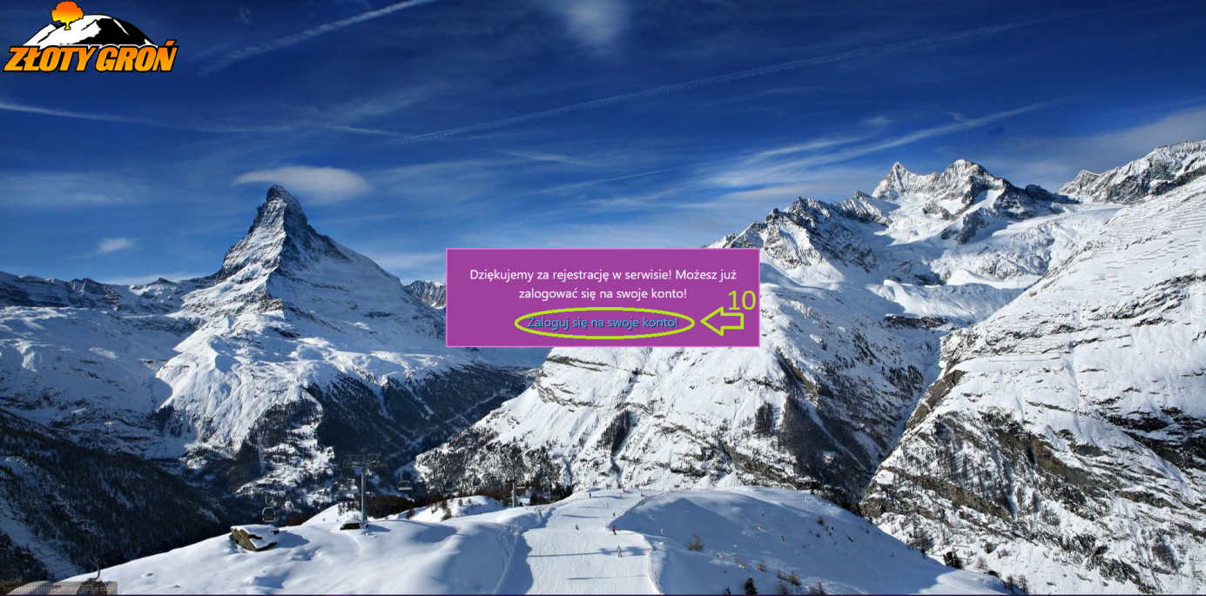

Dane o koncie – użytkownik

Przy pierwszej wizycie na koncie ukaże powinien ukazać się taki wynik:

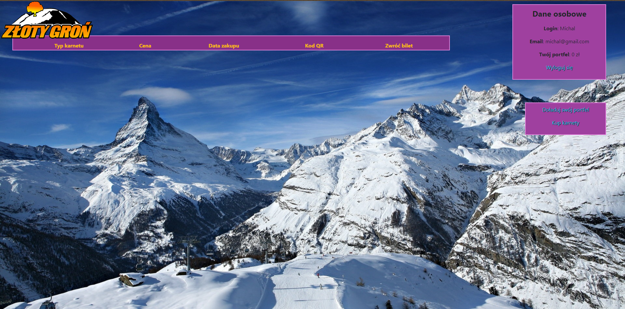

Możemy tu zarządzać swoimi karnetami (11), (których na razie nie mamy ^^), przeglądać swoje dane osobowe (12), wylogować się z konta (13), doładować swój portfel (14) lub zakupić karnety (15).

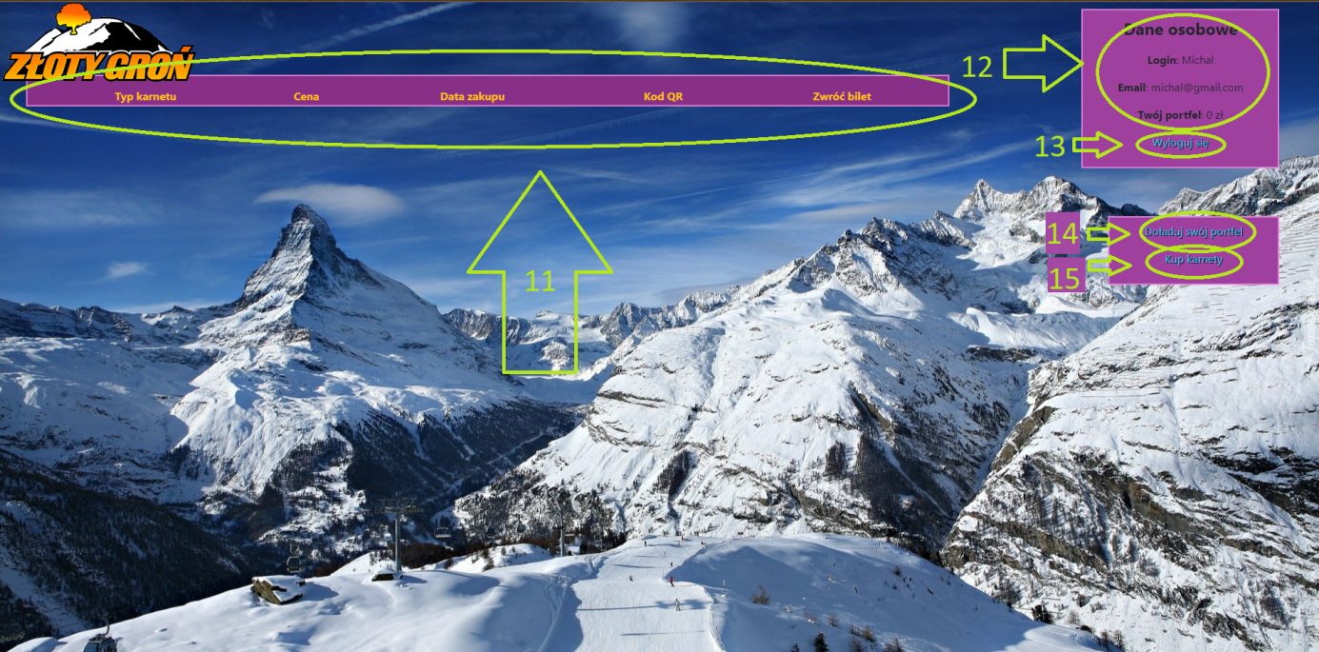

Kupowanie karnetów

Po kliknięciu „Kup karnety” (15) ukaże się nam taki widok:

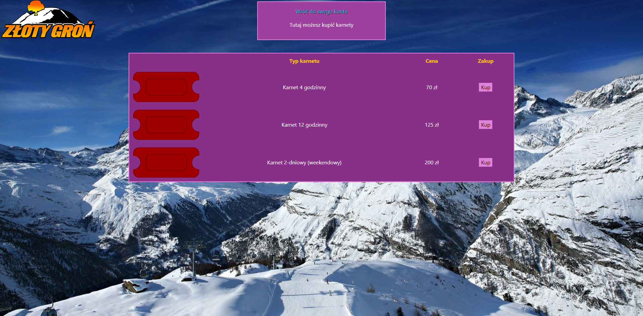

Aby kupić karnety należy przy wybranym przez nas karnecie kliknąć guzik „Kup” (16).

W każdej chwili możemy powrócić do swojego konta poprzez „Wróć do swojego konta” (17).

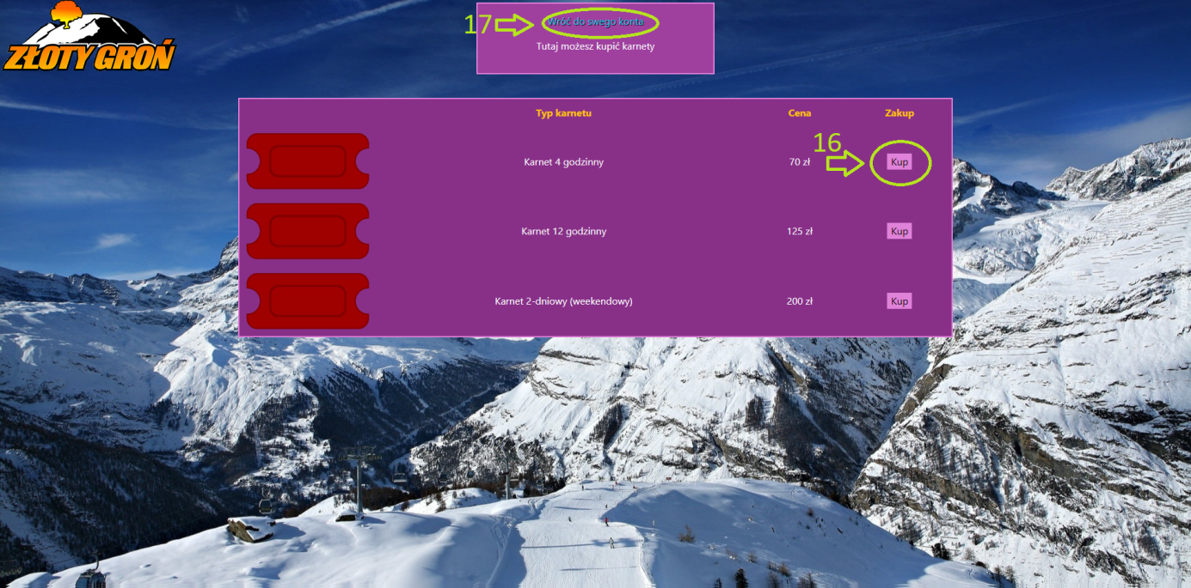

Jeśli płatność zostanie zrealizowana pomyślnie wyświetlą nam się dane o koncie z naszym karnetem.

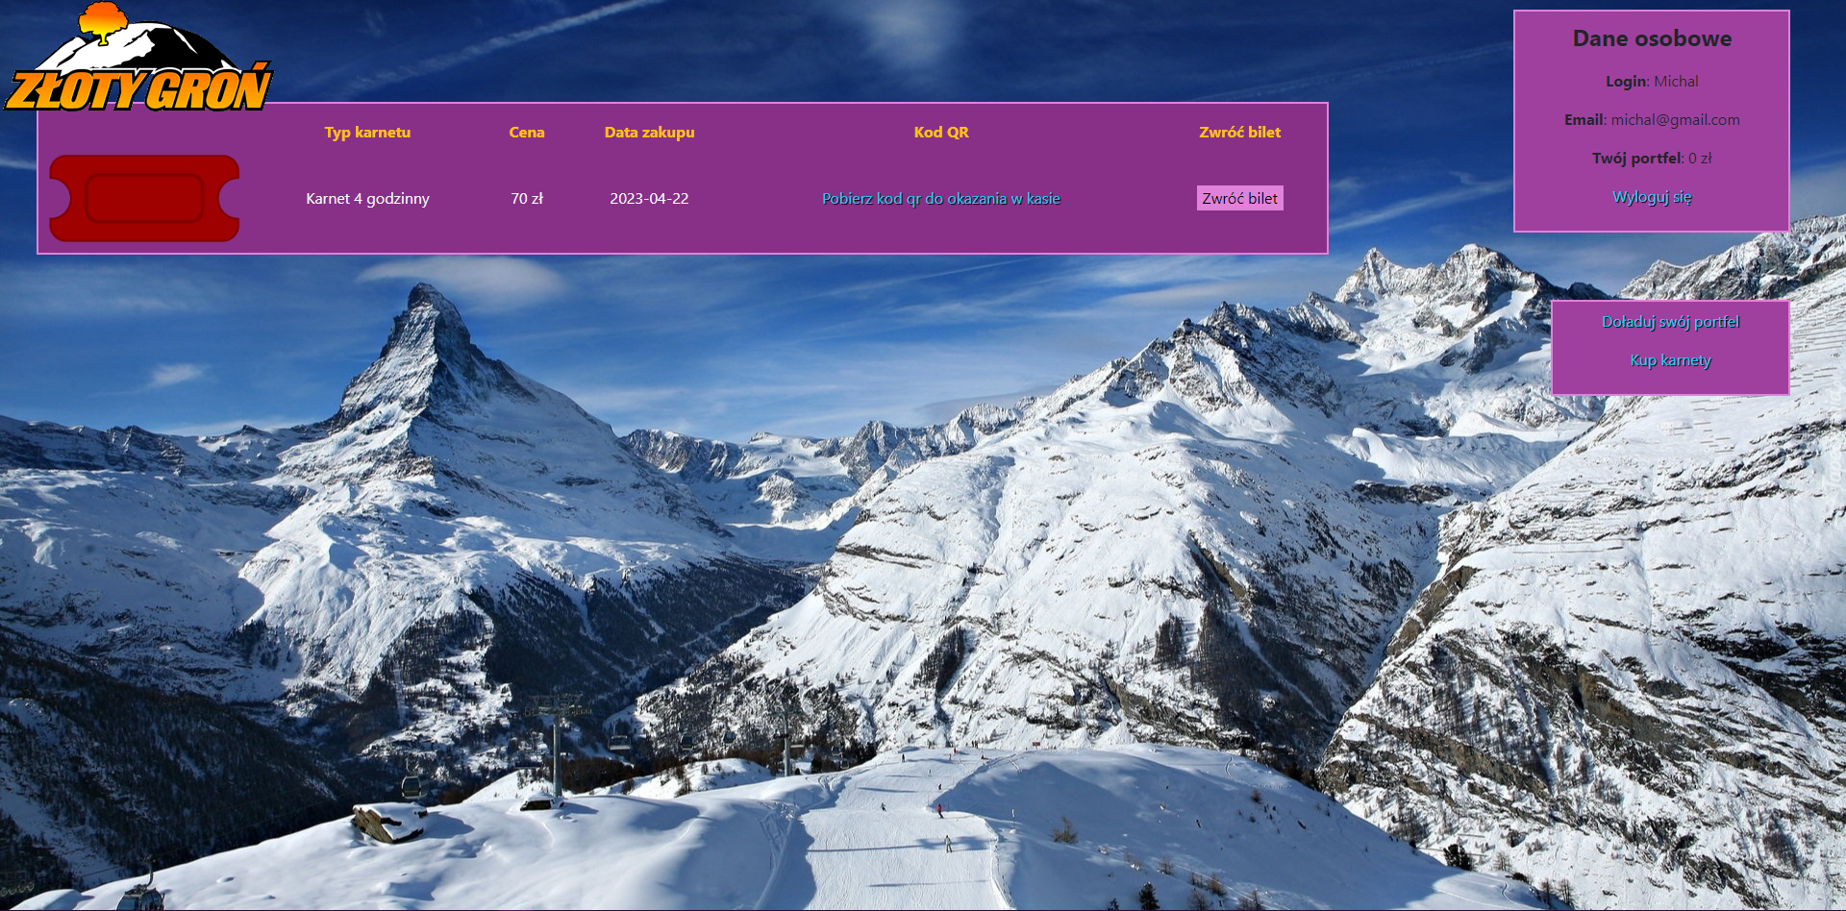

Aby wykorzystać karnet należy nacisnąć na „Pobierz kod qr do okazania w kasie” (18). Zostanie pobrany kod qr który należy okazać przy kasie.

Możemy też zwrócić karnet (19) wtedy odzyskamy nasze środki.

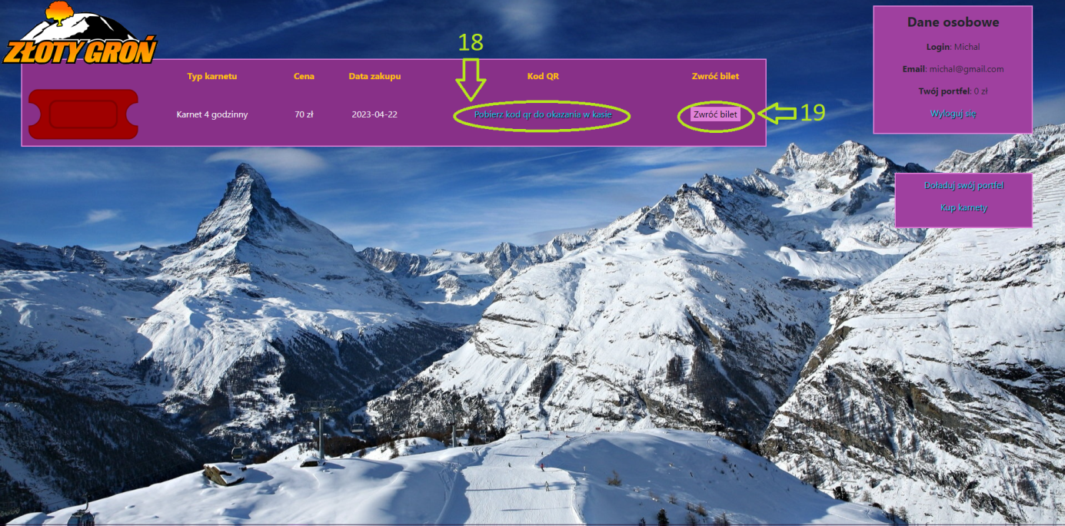

Jeśli nie mamy wystarczająco pieniędzy to podczas zakupu (16) strona poinformuje nas o tym:

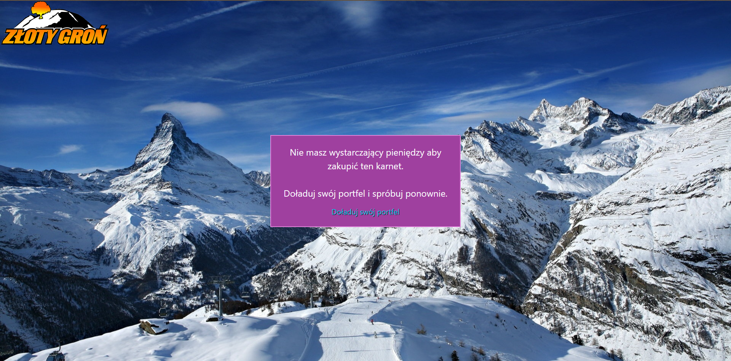

Możemy się teraz udać aby doładować portfel, poprze link „Doładuj swój portfel” (20).

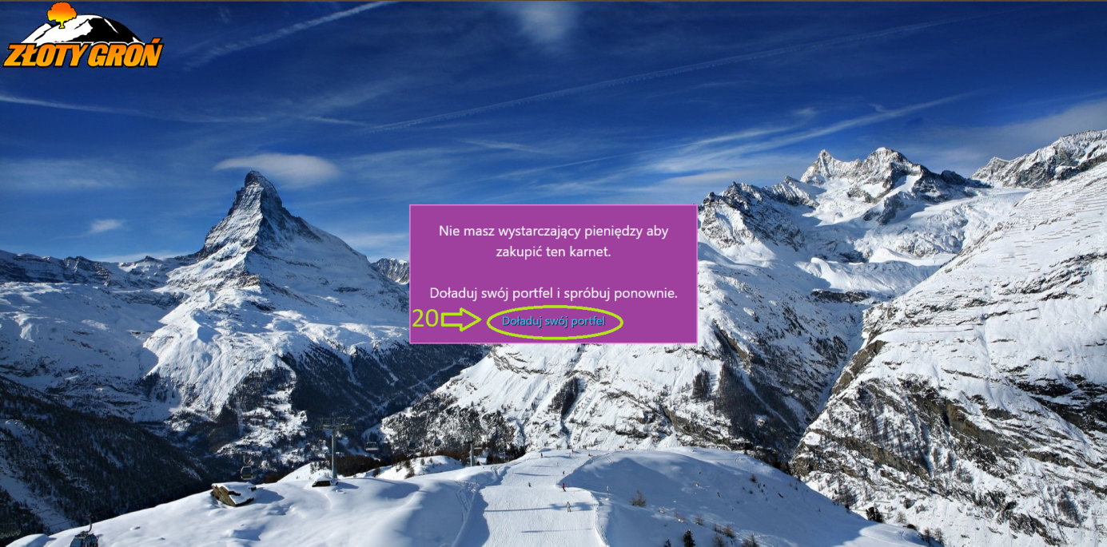

Doładowywanie portfela

Na tą stronę można się dostać poprzez link „Doładuj swój portfel” (14) w danych o koncie lub poprzez komunikat ze strony o braku pieniędzy przy kupnie karnetu (20).

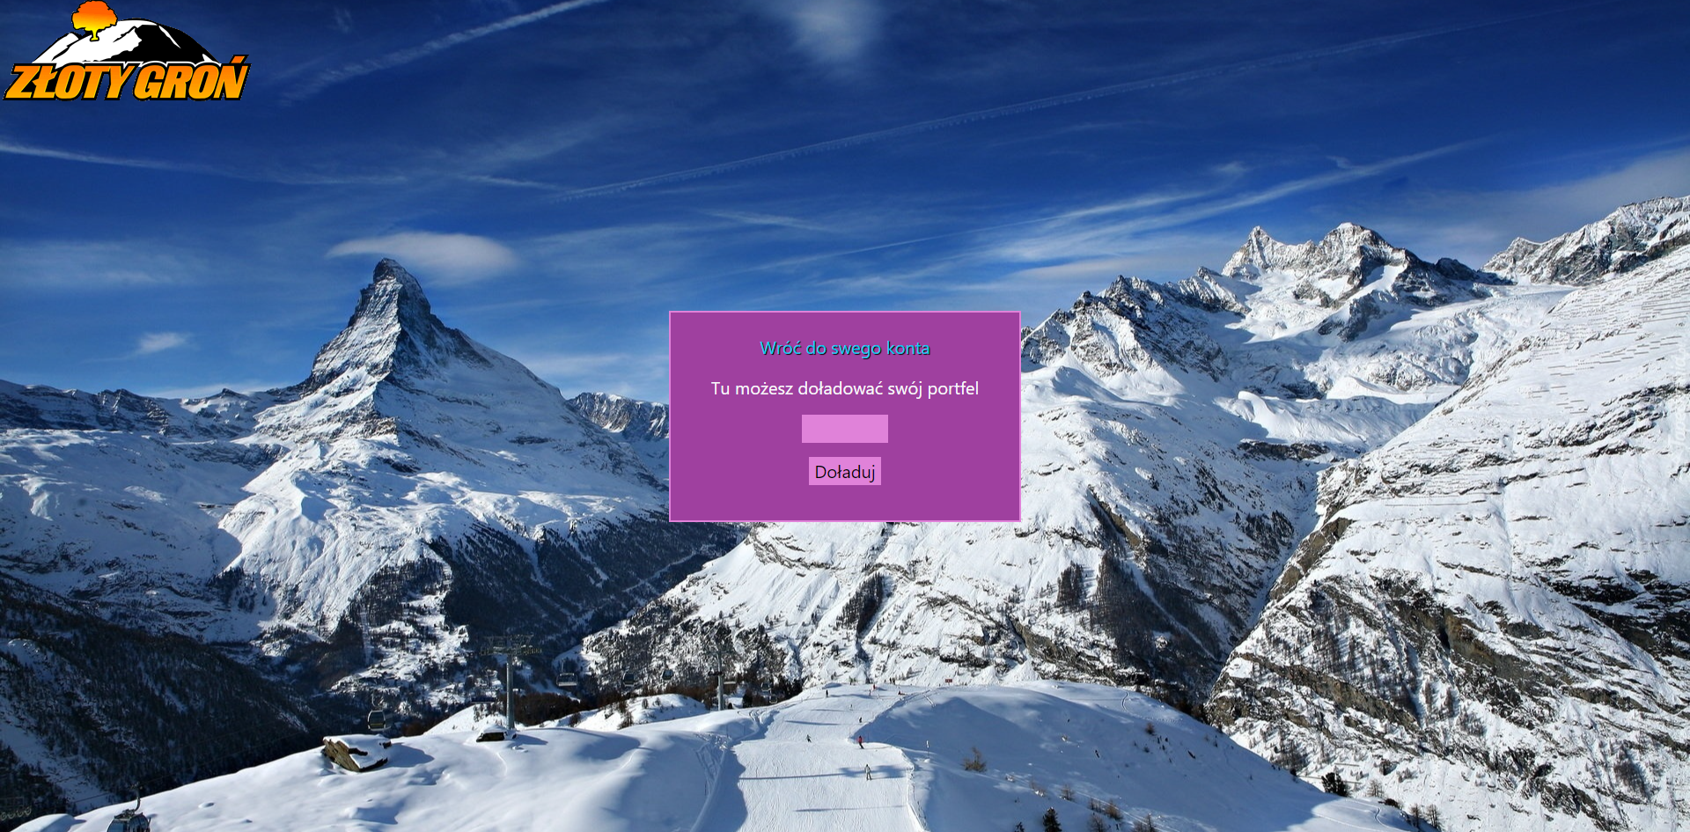

Aby doładować portfel w pole (21), należy wpisać o ile chcemy go doładować, a następnie przycisnąć guzik „Doładuj” (22).

Po udanym doładowaniu zostaniemy przeniesieni do danych o koncie, gdzie możemy zobaczyć rezultat naszej transakcji (12).

Możemy też wrócić do swojego konta poprzez „Wróć do swego konta” (23).



Panel administratora

Jako administrator masz dostęp do wszystkiego tego co użytkownik + panelu admina.

Będąc zalogowanym na swoim koncie kliknij na „Panel admina” (24).

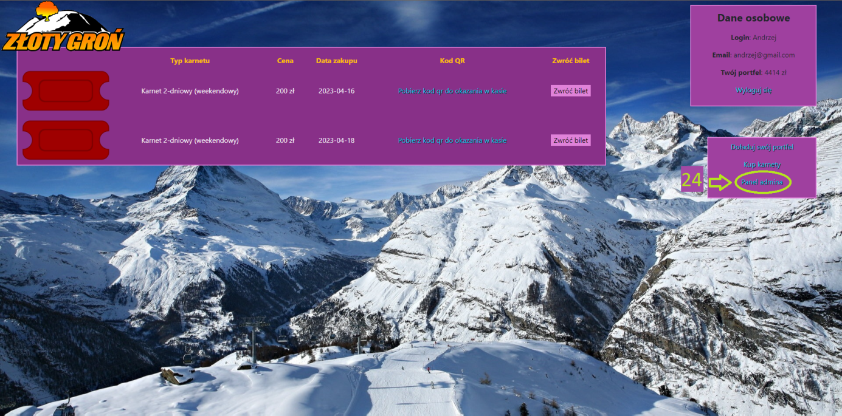

Tak oto prezentuje się panel admina:

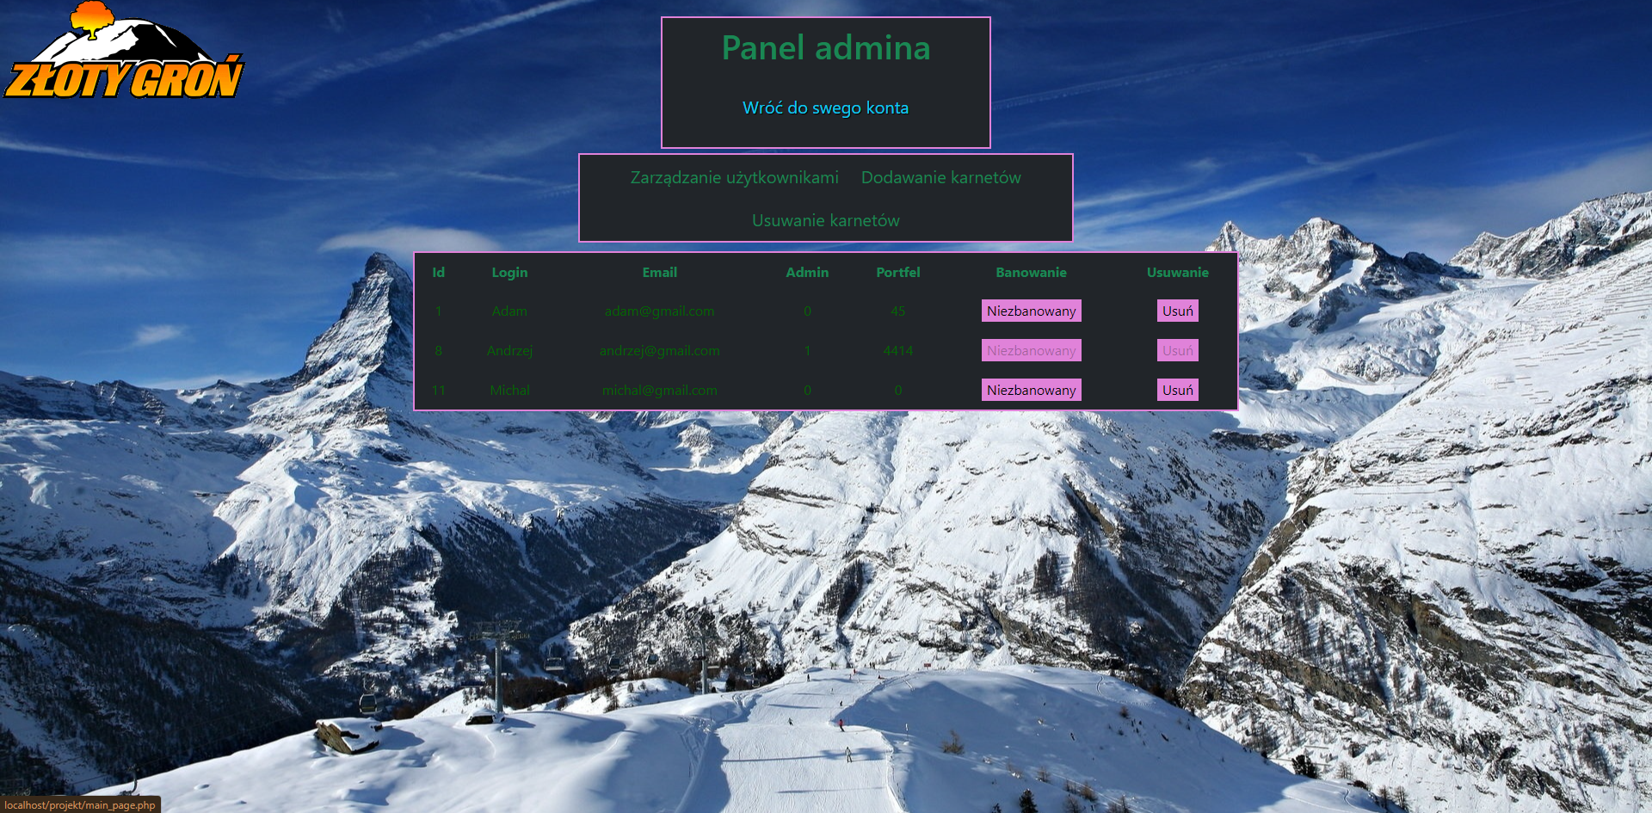

Zawsze kiedy zapragniesz, możesz wrócić do swojego konta (25).

Jako admin masz dostęp do paru opcji. Możesz zarządzać użytkownikami (26a), dodawać karnety (26b) oraz usuwać karnety (26c).

Możesz przełączać się między zakładkami poprzez klikanie w guziki (26), aby zmienić blok poniżej (27), w którym będziesz zarządzał tym czym chcesz.

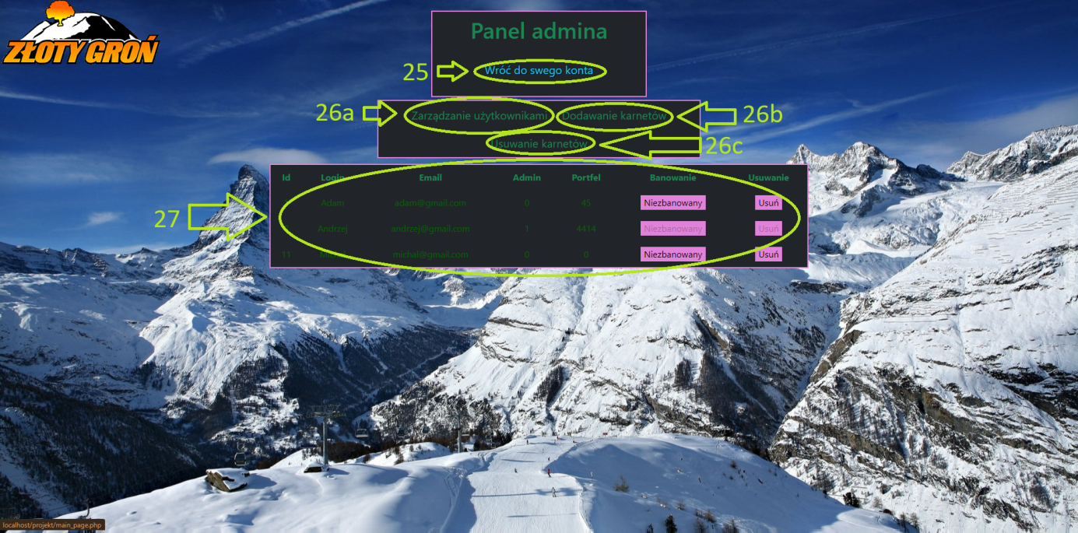

Zarządzanie użytkownikami (26a)

Tu możesz przeglądać dane użytkowników (28), banować i odbanowywać (29) oraz usuwać (30).

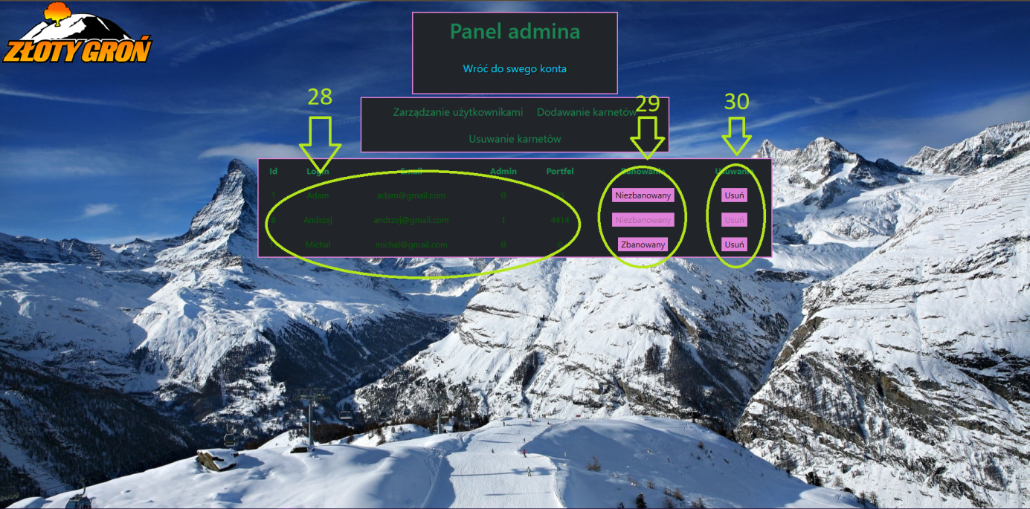

Dodawanie karnetów (26b)

Aby dodać karnety należy dodać jego opis (31), cenę (32), a następnie nacisnąć „Dodaj” (33).

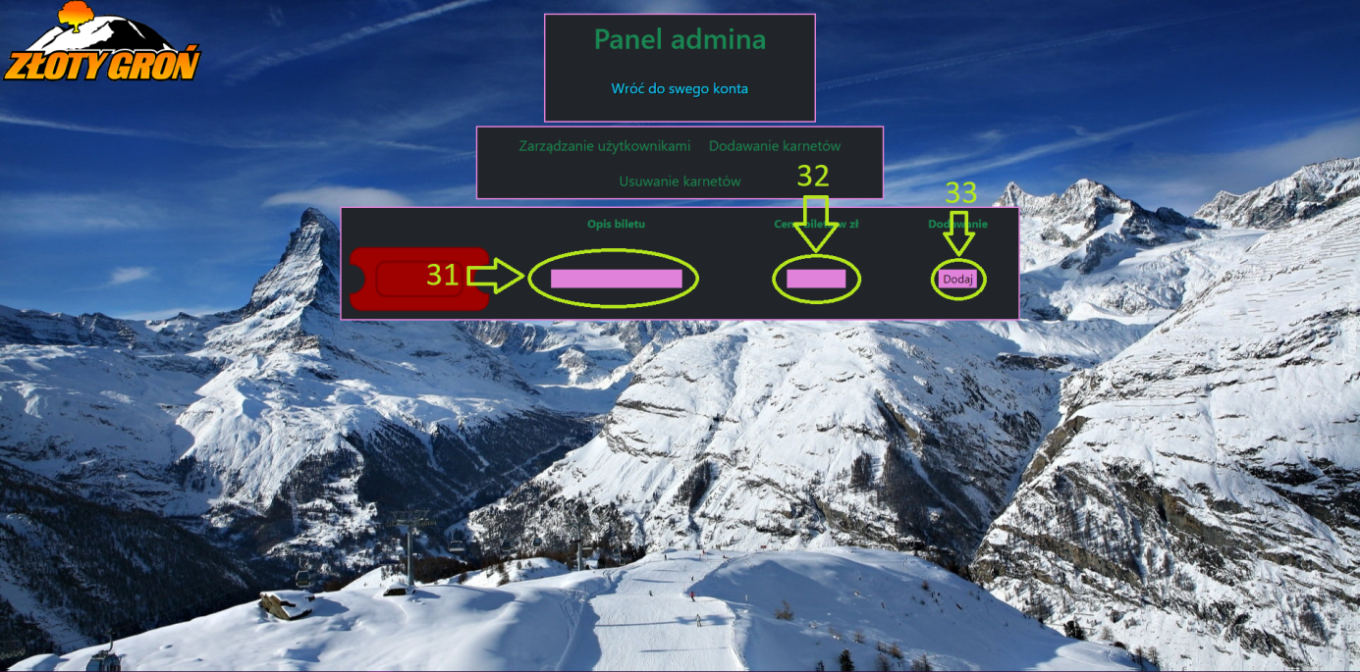

Usuwanie karnetów (26c)

Aby usunąć typ karnetu należy kliknąć przy nim „Usuń” (34).

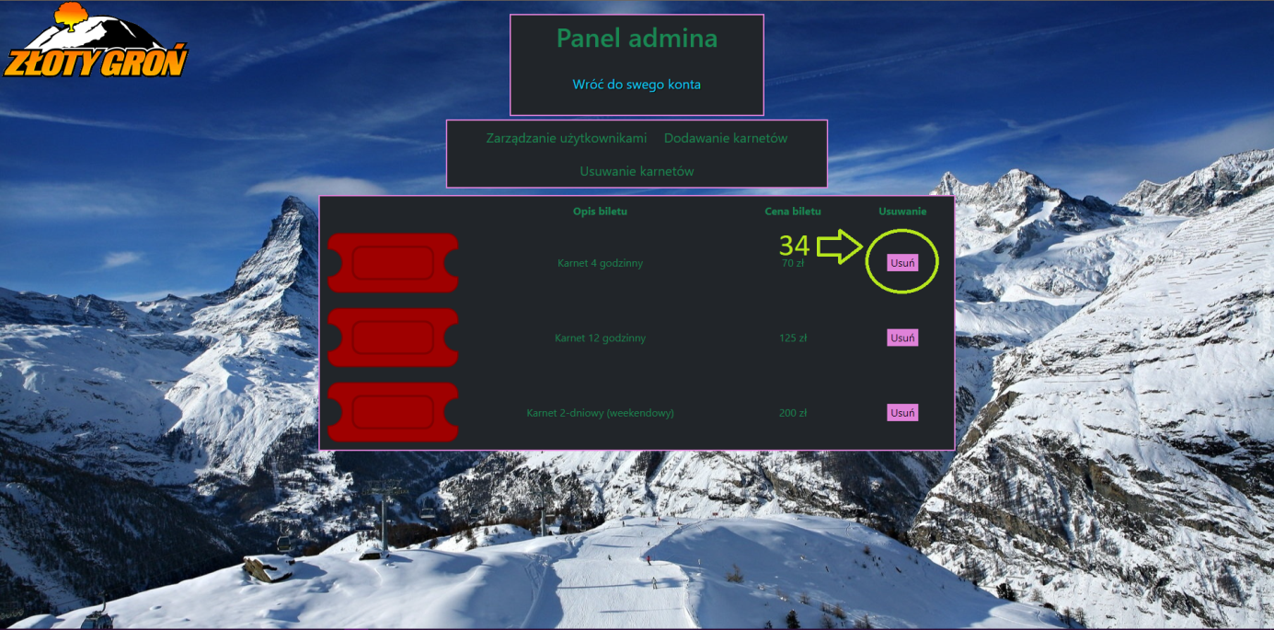

Proces instalacji

1. Zainstalowauj pakiet XAMPP.
2. Udaj się do lokalizacji xampp/php/php.ini
3. W linijce ;extension=gd usuń średnik.
4. W folderze xampp/htdocs – umieść folder „projekt”.
5. Uruchom XAMPP Control Panel.
6. W Panelu uruchom moduły Apache i MySQL.
7. Wejdź po ten link - <http://localhost/phpmyadmin/>
8. W panelu kliknij nowa (1), wprowadź nazwę bazy „wyciag” (2) i ustaw kodowanie na utf8mb_general_ci. Utwórz bazę. 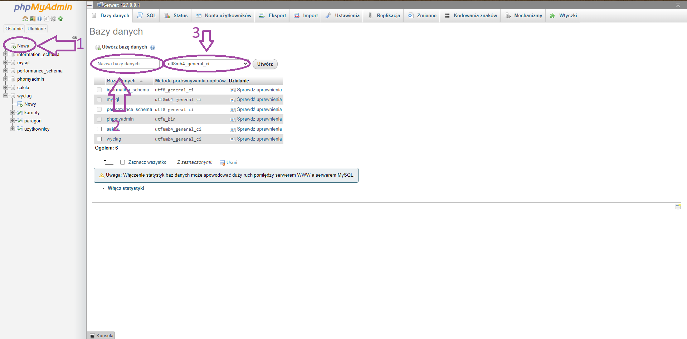
9. Następnie wybierz bazę po lewej, przejdź do zakładki „Import” u góry.
10. Kliknij „Wybierz plik” i wybierz plik „wyciag.sql”.
11. Kliknij wykonaj.
12. Wpisz w pasek wyszukiwanie ten link - <http://localhost/projekt/main_page.php>